Projekt Zespołowy

autorzy:

Ewa Gonera-Szwarc

Damian Samsoniuk

Temat

System zarządzania usługami fotograficznymi

**Przykładowe strony wykorzystujące podobne usługi fotograficzne.**

Fotograf-wesele.pl

[www.foto-plan.pl](http://www.foto-plan.pl/)

Fotonomia.pl

dodac opis stron co maja i czego nie maja

Funkcjonalność

- Platforma firmy fotograficznej.

- Możliwość przeglądu Portfolio.

- Prosty formularz kontaktowy (email)

- Podstawowe informacje o usługach fotografa.

- Podstawowe przeszukiwanie fotografów oraz ich cennik.

**Dodatkowe zadania jakie będzie wykonywała nasz strona.**

- Zaawansowane wyszukiwanie fotografów oraz przegląd (sprawdzanie dostępności terminu)

- Możliwość podpisania umowy na odległość wraz z wyborem pakietów i dodatkowych usług.

- Rezerwacja terminów dla klientów.

- Edycja pakietów/usług.

## wszyscy użytkownicy

### - logowanie na stronę

Strona po wyświetleniu powinna pokazywać podstawową zawartość strony oraz okno logowania

Okno powinno być wyposażone w:

● pole login

● pole hasło

● przycisk “zaloguj”

● przycisk “zapomniałem hasła”

● typ konta (klient, fotograf)

Po zalogowaniu powinna wyświetlić się panel zarządzania a na niej informacje dla wybranego typu konta.

fotograf

* modyfikacja Portfolio
* modyfikacja danych personalnych
* kontakt
* akceptowanie / odrzucanie zmian w zamówieniach wprowadzonych przez klienta z jednoczesnym wysłaniem e-maila do klienta informującą o zaakceptowaniu bądź odrzuceniu tych zmian
* dodawanie i edycja galerii klienta, tj. gotowego już projektu (po wykonaniu zlecenia w tym po dokonaniu obróbki) dostępnej następnie dla klienta na hasło - galeria dzieła w internecie, którą klient będzie mógł przeglądać i udostępniać wybranym osobom

klient

* modyfikacja zamówienia (zmiana adresów, godzin poszczególnych elementów uroczystości, dodanie / usunięcie wybranych usług) - modyfikacje wymagają zatwierdzenia przez fotografa
* modyfikacja danych personalnych
* kontakt
* po wykonaniu zlecenia przez fotografa, dostęp do internetowej galerii na hasło

Zawartość strony

Powinna wyświetlać podstawowe informacje o fotografach:

* Najczęściej wyświetlane Portfolia fotografów
* Sortowanie według ostatnich modyfikacji, alfabetyczne, popularności
* Kontakt z każdym fotografem
* Kalendarz wolnych terminów na profilu każdego fotografa

Niefunkcjonalne

1. wyświetlać Mechanizm wyszukiwania fotografów powinien być prosty w obsłudze:

· okno wyszukiwania

· czas odpowiedzi był szybki do 1s

· układ portfolio sortowalny

2. Lista wyświetlonych wyników

· przejrzysta dla użytkownika

· sortowalny wynik

dodac diagram erd

Diagram ,przypadki użycia (UseCase)

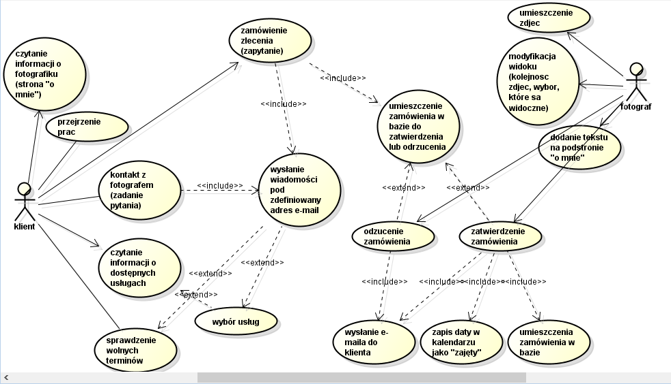

Diagram Klas

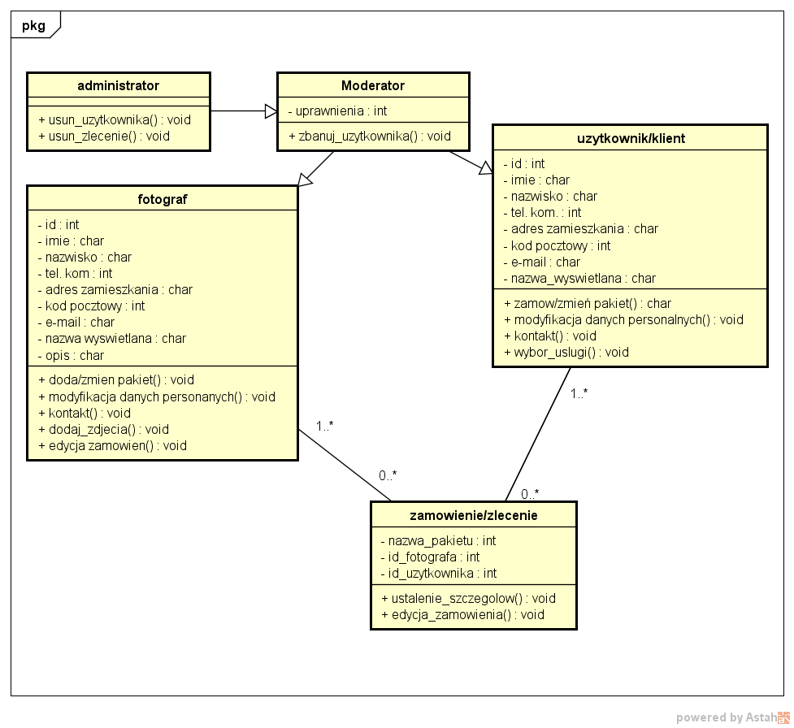

Diagram sekwencji

